2015年福建省职业院校技能大赛（高职组）
企业经营管理沙盘赛项竞赛规则
一、参赛队员分工
比赛采取团队竞赛方式，每支参赛队5名参赛选手，1名指导老师。每支代表队模拟一家生产制造型企业，与其他参赛队模拟的同质企业在同一市场环境中展开企业经营竞争。参赛选手分别担任如下角色：
总经理（CEO）、财务总监(CFO)、生产总监（CPO）、营销总监（CWO）、采购总监(CLO)

二、运行方式及监督
本次大赛采用“新道版商战”电子模拟运行系统（以下简称“系统”）与实物沙盘和手工记录相结合的方式运作企业，即所有的决策及计划执行在实物沙盘上进行，并进行手工台账记录，最后的运行确认在“系统”中确定，最终结果以“系统”为准。运行中的销售竞单在电子模拟运行系统中进行，各队在本队运行地参加市场订货会，交易活动，包括贷款、原材料入库、交货、应收账款贴现及回收，均在在本地计算机上完成选单。
各参赛队应具备至少两台具有有线网卡的笔记本电脑(并自带接线板、纸、笔、橡皮)，同时接入局域网，作为运行平台，并安装录屏软件。比赛过程中，学生端最好启动录屏文件，全程录制经营过程，建议每一年经营录制为一个独立的文件。一旦发生问题，以录屏结果为证，裁决争议。如果擅自停止录屏过程，按系统的实际运行状态执行。
提请注意：两台电脑同时接入，任何一台操作均是有效的，但A机器操作，B机器状态并不会自动同步更新，所以请作好队内沟通。可执行F5刷新命令随时查看实时状态。
比赛期间带队老师不允许入场；所有参赛队员不得使用手机与外界联系，电脑仅限于作为系统运行平台，可以自制一些工具，但不得使用各种手段，通过Internet与外界联系，否则取消参赛资格；
比赛期间计时的时间以本赛区所用服务器上时间为准，赛前选手可以按照服务器时间调整自己电脑上的时间大赛设裁判组，负责大赛中所有比赛过程的监督和争议裁决。
提请注意：自带电脑操作系统和浏览器要保持干净，无病毒，IE浏览器版本在（包括） 6.0以上，同时需要安装flash player插件。请各队至少多备一台电脑，以防万一。

三、企业运营流程
企业运营流程建议按照运营流程表中列示的流程执行，比赛期间不能还原。
每年经营结束后，各参赛队需要在系统中填制《资产负债表》。如果不填，则视同报表错误一次，并扣分（详见罚分规则），但不影响经营。此次比赛不需要交纸质报表给裁判核对。
注：数值为0时必须填写阿拉伯数字“0”。不填数字系统也视同填报错误。

四、竞赛规则
1、融资
贷款类型 | 贷款时间 | 贷款额度 | 年利息 | 还款方式
长期贷款 | 每年年初 | 所有长贷和短贷之和不能超过上年权益的3倍 | 10% | 年初付息，到期还本；
短期贷款 | 每季度初 | 所有长贷和短贷之和不能超过上年权益的3倍 | 5% | 到期一次还本付息；
资金贴现 | 任何时间 | 视应收款额 | 10%（1季，2季），  12.5%（3季，4季） | 变现时贴息，可对1，2季应收联合贴现（3，4季同理）。
库存拍卖 | 原材料八折，成品按成本价
规则说明：
(1) 长期和短期贷款信用额度
长短期贷款的总额度（包括已借但未到还款期的贷款）为上年权益总计的 3 倍，长期贷款、短期贷款必须为大于等于 10W 的整数申请。例：第一年所有者权益为358，第一年已借4年期长贷506W（且未申请短期贷款），则第二年可贷款总额度为：358*3-506=568W。
(2) 贷款规则
a、 长期贷款每年必须支付利息，到期归还本金。长期贷款最多可贷4年。
b.、结束年时，不要求归还没有到期的各类贷款。
c.、短期贷款年限为1年，如果某一季度有短期贷款需要归还，且同时还拥有贷款额度时，必须先归还到期的短期贷款，才能申请新的短期贷款。
d.、所有的贷款不允许提前还款。
e.、企业间不允许私自融资，只允许企业向银行贷款，银行不提供高利贷。
f、 贷款利息计算时四舍五入。例：短期贷款210W，则利息为：210*5%=10.5W，四舍五入，实际支付利息为11W。
g、 长期贷款利息是根据长期贷款的贷款总额乘以利率计算。例：第1年申请504W长期贷款，第2年申请204W长期贷款，则第3年所需要支付的长期贷款利息=（504+204）*10%=70.8W，四舍五入，实际支付利息为71W。
(3) 出售库存规则
a、原材料打八折出售。例：出售1个原材料获得10*0.8=8W。
b、出售产成品按产品的成本价计算。例：出售1个P2获得1*30=30W。

2、厂房；
厂房 | 买价 | 租金 | 售价 | 容量
大厂房 | 420W | 42W/年 | 420W | 4条
中厂房 | 300W | 30 W/年 | 300W | 3条
小厂房 | 180W | 18W/年 | 180W | 2条

规则说明：
a、租用或购买厂房可以在任何季度进行。如果决定租用厂房或者厂房买转租，租金在开始租用的季度交付，即从现金处取等量钱币，放在租金费用处。一年租期到期时，如果决定续租，需重复以上动作。
b、厂房租入后，一年后可作租转买、退租等处理（例：第一年第一季度租厂房，则以后每一年的第一季度末“厂房处理”均可“租转买”），如果到期没有选择“租转买”，系统自动做续租处理，租金在“当季结束”时和“行政管理费”一并扣除。
c、要新建或租赁生产线，必须购买或租用厂房，没有租用或购买厂房不能新建或租赁生产线。
d、如果厂房中没有生产线，可以选择厂房退租。
e、厂房出售得到4个账期的应收款，紧急情况下可进行厂房贴现（4季贴现），直接得到现金，如厂房中有生产线，同时要扣租金。
f、厂房使用可以任意组合，但总数不能超过四个；如租四个小厂房或买四个大厂房或租一个大厂房买三个中厂房。

3、生产线
生产线 | 购置费 | 安装  周期 | 生产  周期 | 总转  产费 | 转产  周期 | 维修费 | 残值
超级手工线 | 35W | 无 | 2Q | 0W | 无 | 5W/年 | 5W
租赁线 | 0W | 无 | 1Q | 20W | 1Q | 70W/年 | -85W
自动线 | 150W | 3Q | 1Q | 20W | 1Q | 20W/年 | 30W
柔性线 | 200W | 4Q | 1Q | 0W | 无 | 20W/年 | 40W

（1）在“系统”中新建生产线，需先选择厂房，然后选择生产线的类型，特别要确定生产产品的类型（产品标识必须摆上）；生产产品一经确定，本生产线所生产的产品便不能更换，如需更换，须在建成后，进行转产处理；
（2）每次操作可建一条生产线，同一季度可重复操作多次，直至生产线位置全部铺满。自动线和柔性线待最后一期投资到位后，必须到下一季度才算安装完成，允许投入使用。超级手工线和租赁线当季购入（或租入）当季即可使用。
（3）新建生产线一经确认，即刻进入第一期在建，当季便自动扣除现金。
（4）不论何时出售生产线，从生产线净值中取出相当于残值的部分计入现金，净值与残值之差计入损失；
（5）只有空的并且已经建成的生产线方可转产；
（6）当年建成的生产线、转产中生产线都要交维修费；凡已出售的生产线（包括退租的租赁线）和新购正在安装的生产线不交纳维护费。
（7）生产线不允许在不同厂房移动；
（8）租赁线不需要购置费，不用安装周期，不提折旧，维修费可以理解为租金；其在出售时(可理解为退租)，系统将扣 85W/条 的清理费用，记入损失；该类生产线不计小分；
（9）超级手工线不计小分。

生产线折旧(平均年限法)
生产线 | 购置费 | 残值 | 建成  第1年 | 建成  第2年 | 建成  第3年 | 建成  第4年 | 建成  第5年
超级手工线 | 35W | 5W | 0 | 10W | 10W | 10W | 0
自动线 | 150W | 30W | 0 | 30W | 30W | 30W | 30W
柔性线 | 200W | 40W | 0 | 40W | 40W | 40W | 40W
当年建成生产线当年不提折旧，当净值等于残值时生产线不再计提折旧，但可以继续使用。

4、产品研发
要想生产某种产品，先要获得该产品的生产许可证。而要获得生产许可证，
则必须经过产品研发。P1、P2、P3、P4、P5 产品都需要研发后才能获得生产许可。研发需要分期投入研发费用。投资规则如下表：
名称 | 开发费用 | 开发总额 | 开发周期 | 加工费 | 直接成本 | 产品组成
P1 | 10W/季 | 20W | 2季 | 10W/个 | 20W/个 | R1
P2 | 10W/季 | 30W | 3季 | 10W/个 | 30W/个 | R2+R3
P3 | 10W/季 | 40W | 4季 | 10W/个 | 40W/个 | R1+R3+R4
P4 | 11W/季 | 55W | 5季 | 10W/个 | 50W/个 | P1+ R2+ R4
P5 | 12W/季 | 72W | 6季 | 10W/个 | 60W/个 | P2+R1+R3
产品研发可以中断或终止，但不允许超前或集中投入。已投资的研发费不能回收。
如果开发没有完成，“系统”不允许开工生产。

5、ISO资格认证
ISO类型 | 每年研发费用 | 年限 | 全部研发费用
ISO9000 | 10W/年 | 2年 | 20W
ISO14000 | 10W/年 | 3年 | 30W
无须交维护费，中途停止使用，也可继续拥有资格并在以后年份使用。
ISO认证，只有在第四季度末才可以操作。

6、市场开拓
市场 | 每年开拓费 | 开拓年限 | 全部开拓费用
本地 | 10W/年 | 1年 | 10W
区域 | 10W/年 | 1年 | 10W
国内 | 10W/年 | 2年 | 20W
亚洲 | 10W/年 | 3年 | 30W
国际 | 10W/年 | 4年 | 40W

无须交维护费，中途停止使用，也可继续拥有资格并在以后年份使用。
市场开拓，只有在第四季度才可以操作。
投资中断已投入的资金依然有效

7、原料
名称 | 购买价格 | 提前期
R1 | 10W/个 | 1季
R2 | 10W/个 | 1季
R3 | 10W/个 | 2季
R4 | 10W/个 | 2季
- 没有下订单的原材料不能采购入库；
- 所有预订的原材料到期必须全额现金购买。
- 紧急采购时，原料是直接成本的2倍，即20W/个，在利润表中，直接成本仍然按照标准成本记录，紧急采购多付出的成本计入综合费用表中的
“损失”。
8、选单规则
在一个回合中，每投放10W广告费理论上将获得一次选单机会，此后每增加20W理论上多一次选单机会。如：本地P1投入30W 表示最多有2次选单机会，但是能否选到2次取决于市场需求及竞争态势。如果投小于10W广告则无选单机会，但仍扣广告费，对计算市场广告额有效。广告投放可以是非10倍数，如11W，12W，且投12W比投11W或10W优先选单。
投放广告，只有裁判宣布的最晚时间，没有最早时间。即你在系统里当年经营结束后即可马上投下一年的广告。
选单时首先以当年本市场本产品广告额投放大小顺序依次选单；如果两队本市场本产品广告额相同，则看本市场广告投放总额；如果本市场广告总额也相同，则看上年本市场销售排名；如仍无法决定，先投广告者先选单。第一年无订单。
选单时，两个市场同时开单，各队需要同时关注两个市场的选单进展，其中一个市场先结束，则第三个市场立即开单，即任何时候会有两个市场同开，除非到最后只剩下一个市场选单未结束。如某年有本地、区域、国内、亚洲四个市场有选单。则系统将本地、区域同时放单，各市场按P1、P2、P3、P4、P5顺序独立放单，若本地市场选单结束，则国内市场立即开单，此时区域、国内二市场保持同开，紧接着区域结束选单，则亚洲市场立即放单，即国内、亚洲二市场同开。选单时各队需要点击相应的市场按钮（如“国内”），某一市场选单结束，系统不会自动跳到其他市场。
提请注意：
- 出现确认框要在倒计时大于5秒时按下确认按钮，否则可能造成选单无效；
- 在某细分市场（如本地P1）有多次选单机会，只要放弃一次，则视同放弃该细分市场所有选单机会；
- 选单时各队两台电脑同时联接入网；
- 本次比赛无市场老大；
选单界面如下：
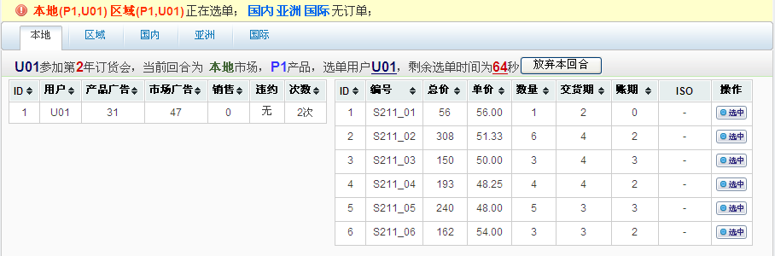
选择相应的订单，点“选中”，系统将提示是否确认选中该订单，例如下图：
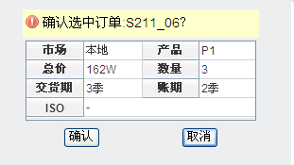
点“确认”，（注：出现确认框要在倒计时大于5秒时按下确认按钮，否则可能造成选单无效。）系统会提示成功获得订单，如下图：
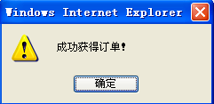

9．竞单会（在第4年和第6年订货会后，召开竞单会。系统一次同时放3张订单同时竞，具体竞拍订单的信息将和市场预测图一起下发）
参与竞标的订单标明了订单编号、市场、产品、数量、ISO要求等，而总价、交货期、账期三项为空。竞标订单的相关要求说明如下：
（1）投标资质
参与投标的公司需要有相应市场、ISO认证的资质，但不必有生产资格。
中标的公司需为该单支付10W标书费，计入广告费。
(如果已竞得单数+本次同时竞单数)* 10 >现金余额，则不能再竞。即必须有一定现金库存作为保证金。如同时竞3张订单，库存现金为54W，已经竞得3张订单，扣除了30W标书费，还剩余24W库存现金，则不能继续参与竞单，因为万一再竞得3张，24W库存现金不足支付标书费30W。
为防止恶意竞单，对竞得单张数进行限制，如果{某队已竞得单张数>ROUND（3*该年竞单总张数/参赛队数）}，则不能继续竞单。
提请注意：
- ROUND表示四舍五入；
- 如上式为等于，可以继续参与竞单；
- 参赛队数指经营中的队伍，破产退出经营则不算其内。
如某年竞单，共有40张，20队参与竞单，当一队已经得到7张单，因为7>ROUND（3* 40/20），所以不能继续竞单；但如果已经竞得6张，可以继续参与。
（2）投标
参与投标的公司须根据所投标的订单，在系统规定时间（90秒，以倒计时秒形式显示）填写总价、交货期、账期三项内容，确认后由系统按照：
得分=100+(5-交货期)*2+应收账期-8*总价/(该产品直接成本*数量)
以得分最高者中标。如果计算分数相同，则先提交者中标。
提请注意：
- 总价不能低于（可以等于）成本价，也不能高于（可以等于）成本价的三倍；
- 必须为竞单留足时间，如在倒计时小于等于5秒再提交，可能无效；
- 竞得订单与选中订单一样，算市场销售额；
10．订单违约
订单必须在规定季或提前交货，应收账期从交货季开始算起。应收款收回系统自动完成，不需要各队填写收回金额。
11．取整规则（均精确或舍到个位整数）
违约金扣除——四舍五入；
库存拍卖所得现金——四舍五入；
贴现费用——向上取整；
扣税——四舍五入；
长短贷利息——四舍五入。
12、关于违约问题
所有订单要求在本年度内完成（按订单上的产品数量和交货期交货）。如果订单没有完成，则视为违约订单，按下列条款加以处罚：
（1）分别按违约订单销售总额的 20%（四舍五入）计算违约金，并在当年第4季度结束后扣除，违约金记入“损失”。 例：某组违约了以下两张订单：
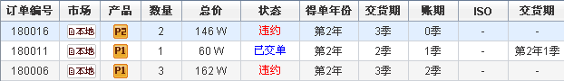
则缴纳的违约金分别为：146*20%=29.2W≈29W；162*20%=32.4W≈32W
合计为29+32=61W
（2）违约订单一律收回。

13．重要参数
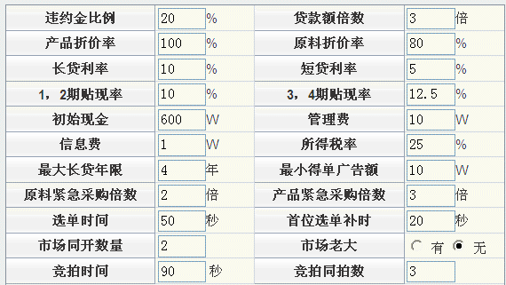

提请注意：
- 每市场每产品选单时第一个队选单时间为70秒，自第二个队起，选单时间设为50秒；
- 初始资金为600W；
- 信息费1W/次/队，即交1W可以查看一队企业信息，交费企业以EXCEL表格形式获得被间谍企业详细信息。（可看到的信息框架结构如附件EXCEL表所示）。竞单会时无法使用间谍。

14．竞赛排名
6年经营结束后，将根据各队的总成绩进行排名，分数高者排名在前。
总成绩＝所有者权益×（1＋企业综合发展潜力/100）-罚分
企业综合发展潜力如下：
提请注意：
项目 | 综合发展潜力系数
自动线 | +8/条
柔性线 | +10/条
本地市场开发 | +7
区域市场开发 | +7
国内市场开发 | +8
亚洲市场开发 | +9
国际市场开发 | +10
ISO9000 | +8
ISO14000 | +10
P1产品开发 | +7
P2产品开发 | +8
P3产品开发 | +9
P4产品开发 | +10
P5产品开发 | +11
大厂房 | +10
中厂房 | +8
小厂房 | +7
- 如有若干队分数相同，则参照各队第6年经营结束后的最终权益，权益高者排名在前：若权益仍相等，则参照第6年经营结束时间，先结束第6年经营的队伍排名在前。
- 生产线建成即加分（第6年年末缴纳维修费的生产线才算建成），无须生产出产品，也无须有在制品。超级手工线、租赁线无加分。

15．罚分细则
（1）运行超时扣分
运行超时有两种情况：一是指不能在规定时间完成广告投放(可提前投广告)；二是指不能在规定时间完成当年经营(以点击系统中“当年结束”按钮并确认为准)。
处罚：按总分50分/分钟（不满一分钟按一分钟计算）计算罚分，最多不能超过10分钟。如果到10分钟后还不能完成相应的运行，将取消其参赛资格。
注意：投放广告时间、完成经营时间及提交报表时间系统均会记录，作为扣分依据。
（2） 报表错误扣分
必须按规定时间在系统中填制资产负债表，如果上交的报表与系统自动生成的报表对照有误，在总得分中扣罚250分/次，并以系统提供的报表为准修订。
注意：对上交报表时间会作规定，延误交报表即视为错误一次，即使后来在系统中填制正确也要扣分。由运营超时引发延误交报表视同报表错误并扣分（即如果某队超时4分钟，将被扣除50*4+250=450分）。
(3)本次比赛需要摆放物理盘面，看盘期间（每年经营结束后，由裁判宣布看盘时间。），需要如实回答看盘者提问，也不能拒绝看盘者看电脑屏幕并查看其中任何信息（看盘者不能操作他队电脑，只能要求查看信息）。看盘时各队至少留一人。摆盘情况由裁判每年结束时，随机抽取队伍进行核对，发现错误后予以扣分。如果经裁判核实后发现摆盘错误，扣250分/次。但不接受各队举报！
(4)其它违规扣分
在运行过程中下列情况属违规：
a 对裁判正确的判罚不服从；
b 其他严重影响比赛正常进行的活动；
如有以上行为者，视情节轻重，在第6年经营结束后扣除该队总得分的500-2000分。
（5）所有罚分在第6年经营结束后计算总成绩时一起扣除。

16．破产处理
当参赛队权益为负（指当年结束系统生成生成资产负债表时为负）或现金断流时（权益和现金可以为零），企业破产。
参赛队破产后，直接退出比赛。

- 操作要点
- 生产线转产、出售生产线、开始下一批生产均在相应生产线上直接操作；
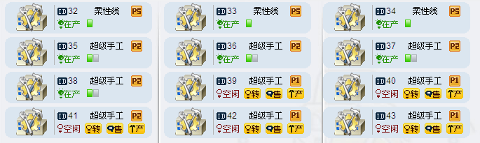
- 应收款收回由系统自动完成，不需要各队填写收回金额；
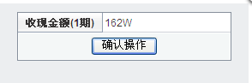
（3）操作区只显示当前可以操作的运行图标；
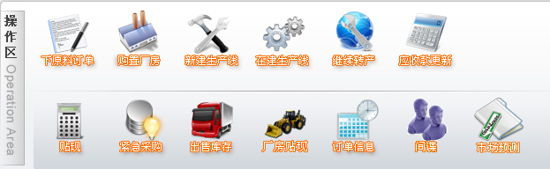
注：“继续转产”此按钮本次不用，无需点击！
- 每年经营结束后“填写报表”（只需填写资产负债表）
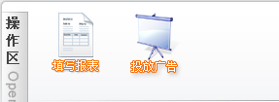
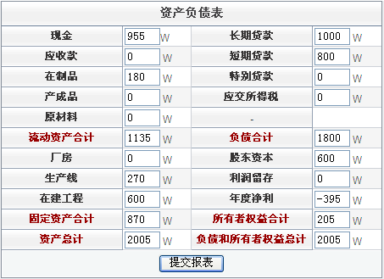
如果填写正确，系统无提示，若填写错误，系统会提示：
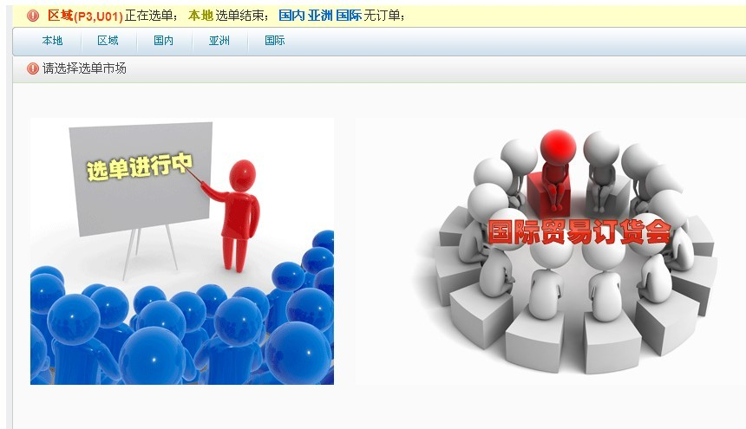
- 选单时必须注意各市场状态（正在选单、选单结束、无订单），选单时各队需要点击相应市场按钮，某一市场选单结束，系统不会自动跳到其他市场。界面如图。
- 企业运营状况查询（在操作界面左边，可查询财务信息、研发认证信息、库存采购信息等）
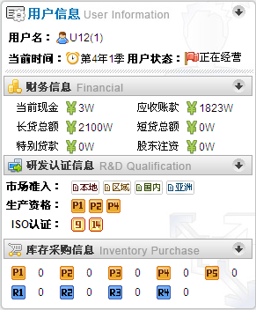
①查询财务信息，鼠标指向“应收账款”，系统将自动显示应收账款金额及账期，“长贷总额”、“短贷总额”也一样。
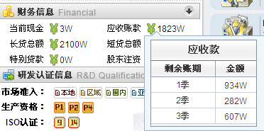

②查询研发认证信息，点击，可查询市场开拓、产品研发、ISO认证信息。
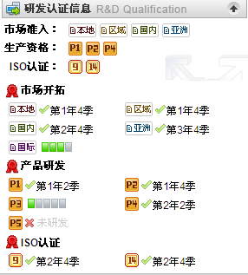

③查询库存采购信息，点击，可查询原料库及产成品库存信息，还可查询原料预订情况。
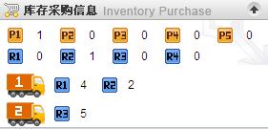
（7）间谍（查看1家企业需要花费1W，企业信息将以Excel表格形式下载）
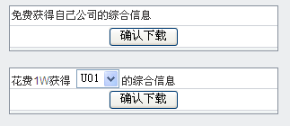
可查询到的信息包括：库存信息、银行贷款、研发认证、厂房与生产线等
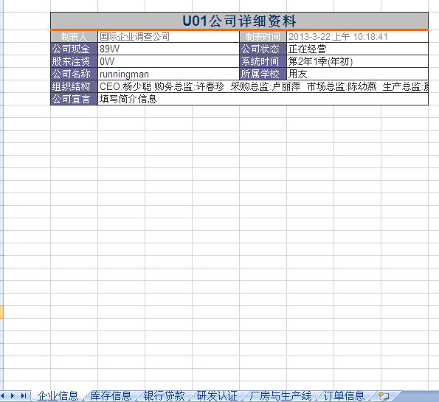
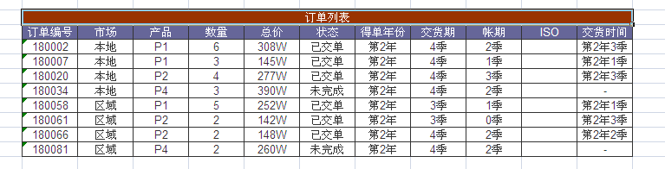
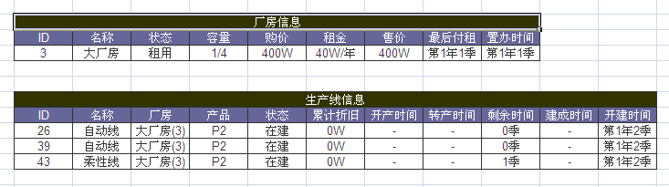
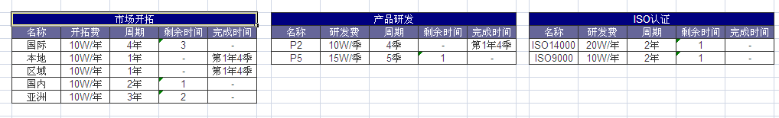

（8）竞拍界面（仅供参考）：
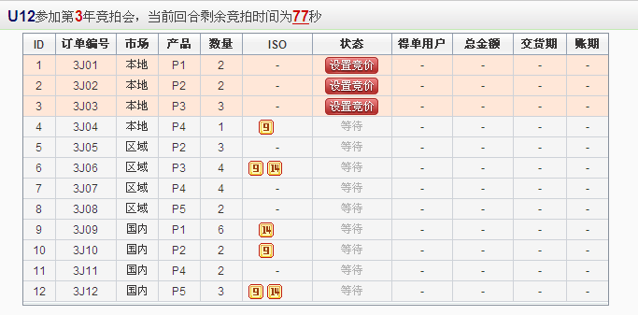
点击要参与竞拍的订单，设置竞价，填写竞拍总价（在价格范围内的整数），选择交货期和账期。
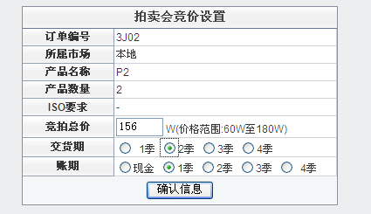
竞拍结果显示例如下图：
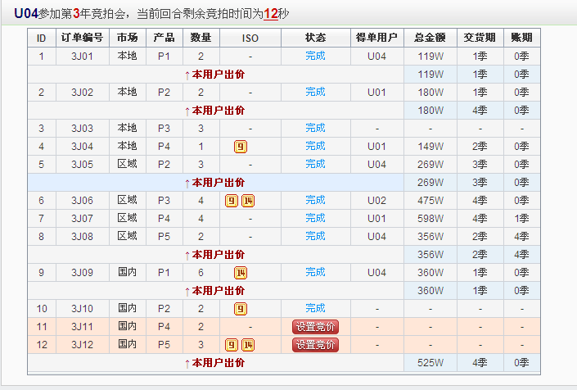
18．系统整体操作界面
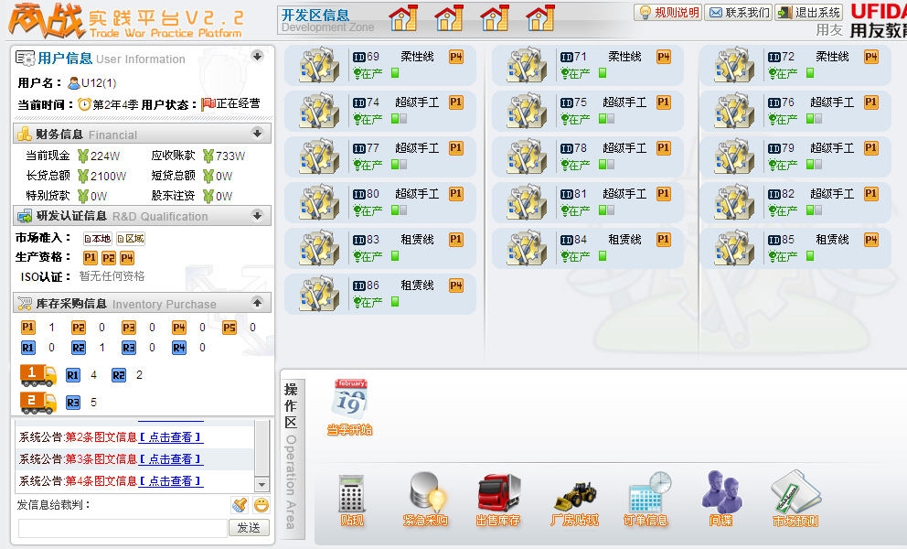

四、其他说明
- 本次比赛中，各企业之间不允许进行任何交易，包括现金及应收款的流通、
原材料、产成品的买卖等。
- 企业每年的运营时间为一个小时（不含选单时间，第一年运营时间为45分钟），如果发生特殊情况，经裁判组同意后可作适当调整。
- 比赛过程中，学生端必须启动录屏文件，用于全程录制经营过程，把每一年经营录制为一个独立的文件。一旦发生问题，以录屏结果为证，裁决争议。如果擅自停止录屏过程，按教师端服务器系统的实际运行状态执行。录屏软件由各队在比赛前安装完成，并提前学会如何使用。
- 比赛期间，各队自带笔记本（请自带排插），允许使用自制的计算工具，但每组笔记本均不允许连入外网，违者直接取消比赛资格。
- 每一年投放广告结束后，将给各组2-3分钟的时间观看各组广告单；每一年经营结束后，裁判将公布各对综合费用表、利润表、资产负债表
- 每一年经营结束后，将有15分钟看盘时间，看盘期间各队至少要留一名选手在组位，否则后果自负。看盘期间各队必须保证盘面真实有效（包括贷款、原料订单、当年所有费用、生产线标识、库存产品及原料、厂房、现金、应收账款、生产线净值、产品生产资格、市场准入、ISO认证等）。
7、比赛开始前，各参赛队CEO抽签决定组号。
8、比赛中如遇沙盘教具不够用，可用便签纸写数字代替。
9、本规则解释权归大赛裁判组。
10、关于本次比赛规则及其他相关问题可咨询用友新道科技有限公司福建分公司谢飞老师，联系方式：13799955991，邮箱：5151640@qq.com
11、欢迎各位老师加入福建沙盘教师交流群：300413473，欢迎各位同学加入沙盘群：151685810，比赛相关资料将在群中第一时间发布，敬请关注。
12、一队分配两个IP，根据所分配的队号设置。例：队号为U01，则IP为192.168.0.101和192.168.0.201，以此类推。请在本地连接中设置，如图：（考虑操作系统区别，IP设置略有不同，请各队提前学会如何设置IP，比赛时不负责指导。）
子网掩码、网关、DNS可不设。
服务器地址统一为：192.168.0.8
登录帐号为：U01、U02等（大写U），初始密码统一为：1，登录后务必修改密码。
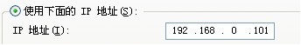

13、各参赛队自备沙盘教具清单：
序号 | 教具 | 清单 | 数量 | 备注
1 | 生产线 | 半自动线 | 16 | 代替超级手工线
1 | 生产线 | 全自动线 | 16
1 | 生产线 | 柔性线 | 16
2 | 生产资格 | P1、P2、P3、P4 | 各1枚
3 | 市场准入 | 本地、区域、国内、  亚洲、国际 | 各1枚
4 | ISO认证 | ISO9000、ISO14000 | 各1枚
5 | 生产小标识 | P1、P2、P3、P4 | 各10枚
6 | 代金币 | 灰币 | 一盒（40桶） | 1枚灰币代表10W
7 | 原料币 | R1、R2、R3、R4 | 各3桶
8 | 空桶 |  | 两盒（80桶）
9 | 硬币 | 5角、1角 | 若干 | 5角代表5W  1角代表1W
注：①盘面、租赁线、P5生产资格及生产小标识由组委会统一提供；
②以上沙盘教具数量供参考，各队可根据实际情况自备；
③没有沙盘教具的学校，请提前发邮件至5151640@qq.com报备，届时沙盘教具将由组委会统一提供（硬币自备）。

